个人简历
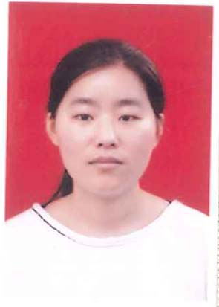
姓 名：王玉婷 民 族： 汉 学 历： 本科
政治面貌：团员 籍 贯： 内蒙古通辽市 外语等级： 英语四级
毕业院校：宁夏大学 专 业： 网络工程 毕业时间：2015年6月
电 话：18295000162 Email : wy4613368wy@163.com

企业实习经历
- 2015.02—2015.03：在宁夏银川兴庆区地税局实习，负责资料的整理与信息录入；
- 2012.07--2013.09：假期期间在新华百货超市担任销售及收银人员；
- 2011.12—2012.10：在宁夏银川金凤区中学辅导班实习，负责给初中、高中学生补习功课，指导作业。

在校实践经历
- 2011.09--2012.09: 加入宁夏大学电子科技协会，期间参加宁夏大学体育学院排课系统；
- 2011.09--2013.09：担任宁夏大学爱心社干事，期间多次参与并组织爱心献血、募捐等活动；
- 2011.09--2013.07：担任宁夏大学志愿者协会干事，在职期间参加很多志愿者活动；
- 2011.09—2012.12：担任宁夏大学物理电气信息学院网络工程班宣传干部；
- 2013.10--2013.11: 参加宁夏大学GYB大学生创业培训。

教育背景
2011.09--2015.06 宁夏大学物理电气信息学院 网络工程 学士学位
- 主修课程：Java程序设计、VC++面向对象程序设计、C语言程序设计、微机原理与接口技术、计算机网络、数据结构、数据库原理、TCP/IP协议、专业外语、计算机操作系统原理、计算机组成原理、网络工程设计、计算机网络安全、网络操作系统Linux、高级数据库技术、软件工程、入侵检测技术

在校成绩及奖励
- 2011--2012学年获得国家励志奖学金；
- 2011--2012、2012--2013连续两年被评为宁夏大学“三好”学生；
- 2011--2012、2012--2013、2013--2014连续三年获得校级二等综合奖学金；
- 2013--2014学年被评为宁夏大学优秀学生干部。

自我评价
- 性格开朗、生活态度乐观、自信、自律、谦虚；
- 工作踏实，积极肯干，具有较强的工作责任心与团队合作意识；
- 待人淳朴大方、诚实守信、自强自立，敢于面对困难与挑战；
- 待人真诚、热情.工作认真负责，积极主动。

